Муниципальное автономное дошкольное образовательное учреждение

Центр развития ребёнка

«Детский сад №175»

Дополнительная образовательная программа

хореографического кружка

(художественно-эстетическое направление)

для детей раннего дошкольного возраста

Составила музыкальный руководитель

Дуплинская Л.В.

г.Новокузнецк

2015 г.

Пояснительная записка

Дошкольный возраст-один из наиболее ответственных периодов в жизни каждого человека.Именно в эти годы закладываются основы здоровья,гармоничного умственного,нравственного и физического развития ребёнка,формируется личность человека. Именно в эти годы закладываются основы здоровья,гармоничного умственного,нравственного и физического развития ребёнка,формируется личность человека.

Одной из важнейших задач учебно-воспитательного процесса является художественно-эстетическое развитие детей,организация двигательного режима детей ,который обеспечивает активный отдых и удовлетворяет естественные потребности в движениях.

Искусство танца-это синтез эстетического и физического развития человека.Общеразвивающие упражнения ,элементы танца исполняются под музыкальное сопровождение.Образность ,различный характер музыки,многообразие её жанров повышает эмоциональность детей,питает воображение.

Движение в ритме и темпе,заданном музыкой способствует ритмичной работе всех внутренних органов и систем,что при регулярных занятиях ведёт к общему оздоровлению организма.Немаловажным является также и лечебный эффект занятий ,в результате которых создаётся мышечный корсет,исправляются недостатки осанки,уменьшается плоскостопие,что позволяет также решать задачи общего укрепления и физического развития ребёнка.

Решение вышеизложенных задач возможно реализовать в процессе хореографического образования детей дошкольного возраста.

Данная программа модифицирована музыкальным руководителем Дуплинской Л.В. с учётом возрастных и индивидуальных особенностей детей,направлена на обучение хореографии детей от 2х до 4 лет .Срок реализации программы-2 года.

Новизна программы заключается в том.что обучение хореографии на подготовительном этапе начинается с двухлетнего возраста с постепенным усложнением содержания.

В основу положены программы «Ритмическая мозаика»Бурениной, «Топ-хлоп,малыши»-Сауко,Бурениной.Программа разработана с учётом следующих принципов:систематичности,учёта возрастных особенностей и ориентирована на развитие личности ребёнка.

Цель программы-

1.Содействовать всестороннему развитию детей средствами музыки и танца;

2.Создать условия,способствующие раскрытию и развитию природных задатков и творческого потенциала ребёнка в процессе обучения искусству хореографии.

3.Выявить,раскрыть.развить специальные способности каждого воспитанника .

Исходя из цели предусматривается решение следующих основных задач:

1.Создать условия для развития способностей детей;

2.Укреплять костно-мышечный аппарат воспитанников;

3.Совершенствовать выразительность исполнения ,развивать силу,выносливость,координацию движений;

4.Формировать художественно-образное восприятие и мышление;

5.Воспитывать художественный вкус и эмоциональную отзывчивость.

Структура программы:

1.Пояснительная записка.

2.Учебно-тематический план.

3.Содержание программы.

4.Информационно-методическое обеспечение программы

5.Приложения.

Формы занятий:

1.Групповые;

2.Подгрупповые;

3.Индивидуальные;

4.Репетиционные;

5.Интегрированные;

6.Концертные.

Режим занятий:

Занятия проводятся один раз в неделю,длительность занятий:

1 младшая группа- 10 минут;

2 младшая группа- 15 минут.

Для достижения цели образовательной программы необходимо опираться на следующие основные принципы:

- наглядность- демонстрация упражнений педагогом,образный рассказ,имитация движений;

- доступность-обучение от простого к сложному,от известного к неизвестному;

- систематичность- регулярность занятий ;

- личностно-ориентированный учёт особенностей восприятия каждого ребёнка.

Формы организации деятельности воспитанников на занятии:

-фронтальная,

- в парах,

- групповая,

- ансамблевая

Программа составлена с учётом возрастных особенностей детей.

**Задачи программы по возрастным группам :**

**I младшая группа (от 2 до 3 лет)**

|  |
| --- |
| Задачи данной программы |
| 1.Приучать ходить под музыку с последующим совершенствованием (в направлении «по линии танца»).  2.Продолжать формировать способность воспринимать и воспроизводить движения, показываемые взрослым и самостоятельно (к концу года):  - хлопать в ладоши;  - притопывать ногой;  - полуприседать;  - полуприседать с поворотами вправо и влево – «пружинка»;  - совершать повороты кистей рук – «фонарики»;  - переступание с ноги на ногу;  - помахивание игрушкой, платочком;  - кружение по одному и в парах и т.д.  3.Учить детей начинать движение с началом музыки и заканчивать с её окончанием.  4.Развивать музыкально-ритмические навыки (упражнения с ложками, погремушками).  5.Развивать музыкальную выразительность (упражнения с платочками, листочками на лентах, «снежинками», цветочками).  4.Совершенствовать умение ходить и бегать (на носках, тихо; высоко и низко поднимая ноги; прямым галопом).  5.Способствовать приобретению умения вслушиваться в музыку.  6.Способствовать приобретению умения с изменением характера ее звучания изменять движения (переходить с ходьбы на притопывание, кружение).  7.Помогать чувствовать характер музыки и передавать его игровыми действиями (мишка косолапый идет, зайка прыгает, птичка летает, птичка клюет, лошадка скачет, кошечка облизывается).  8.Учить вслушиваться в звучание музыки и чувствовать регистры (высокий и низкий).  9.Совершенствовать умение ходить и бегать (на носках, тихо, высоко и низко поднимая ноги, прямым галопом).  10.Выполнять плясовые движения в кругу, врассыпную, менять движения с изменением характера музыки или содержания песни. 11.Формировать навыки ориентировки в пространстве.  12.Развивать эмоциональность и образность восприятия музыки через движения и элементы народных и образных костюмов.  13.Воспитывать желание слушать музыку и самостоятельно выполнять простейшие танцевальные движения. |

**II младшая группа (от 3 до 4 лет)**

|  |
| --- |
| Задачи данной программы |
| 1.Совершенствовать навыки основных движений (ходьба и бег).  2.Способствовать развитию музыкально-танцевальной памяти.  3.Развивать музыкально-ритмические навыки (упражнения с ложками).  4.Формировать умение узнавать знакомые мелодии, чувствовать характер музыки (веселый, бодрый, спокойный), эмоционально на нее реагировать.  5.Совершенствовать навыки выразительной и эмоциональной передачи игровых и сказочных образов; характера танцевальных мелодий, используя полумаски, костюмы.  6.Улучшать качество исполнения танцевальных движений: кружиться в парах, притопывать попеременно ногами, выполнять прямой галоп и др.; двигаться под музыку с предметами (листочки, платочки, снежинки и т.п.), без них; двигаться под музыку ритмично и согласно темпу и характеру музыкального произведения.  7.Стимулировать самостоятельное выполнение танцевальных движений под народные плясовые мелодии без предметов и с предметами.  8.Совершенствовать навыки ориентировки в пространстве.  9.Формировать навык приветствия учителя («Поклон – приветствие»).  10.Воспитывать эмоциональную отзывчивость на танцевальную музыку. |

**Учебно-тематический план**

**I младшая группа**

|  |  |  |  |
| --- | --- | --- | --- |
| № п/п | Мероприятия | Месяц | Часы |
| 1 | Организация студии. Собрание с родителями. Требования к занятиям. Техника безопасности на занятиях. | сентябрь  октябрь | 2 |
| 2 | Предмет «Хореография» | 2 |
| 3 | Коллективно-порядковые упражнения: «Шире круг», «Ворота», «Линеечка» | 2 |
| 4 | Ритмические упражнения. Музыкальное сопровождение – марш. | 2 |
| 5 | Передача в движении ритмических рисунков (упражнение с погремушками, ложками). | 2 |
| 6 | Музыкальные игры: «Ладушки», «Наездники», «Сорока-ворона». | 3 |
| 7 | Элементы танца «Красный цветок», «Зайка», «Веселые путешественники» | 3 |
| 8 | Творческий отчет. | 1 |
|  | **Итого** |  | **17** |
| 1 | Упражнения на середине зала: «На параде», «Мальчики и девочки». | ноябрь  декабрь | 3 |
| 2 | Ритмические упражнения и игры: «Попрыгаем вместе», «Мишка и зайка», «Кто выше». | 3 |
| 3 | Коллективно-порядковые упражнения: «Красиво ходим», «Построимся в шеренгу», «Красивый круг» | 4 |
| 4 | Танцевальные элементы и композиции: «Снежинки», «Петрушки». | 6 |
| 5 | Творческий отчет. | 1 |
|  | **Итого** |  | **17** |
| 1 | Упражнения на середине зала: «Вместе на парад», «Встанем в кружок». | январь февраль  март | 3 |
| 2 | Ритмические упражнения и игры: «Начнем с музыкой», «Таня и Ваня», «Зайки на поляне». | 4 |
| 3 | Коллективно-порядковые упражнения: «Мальчики-хулиганчики», «Девочки-припевочки». | 7 |
| 4 | Танцевальные элементы и композиции:  - шаг на носочках,  - прыжки на двух ногах,  - «Красный цветок». | 9 |
| 5 | Творческий отчет | 1 |
|  | **Итого** |  | **24** |
| 1 | Упражнения на середине зала: общеразвивающие упражнения на дыхание, на развитие различных групп мышц. | апрель  май | 3 |
| 2 | Ритмические упражнения и игры: «Звери в зоопарке», «С платочками», «Растет дерево» | 4 |
| 3 | Коллективно-порядковые упражнения. Выполнение простых движений с предметами во время ходьбы (мяч, игрушка, погремушка). | 4 |
| 4 | Танцевальные элементы и композиции:  - танцевальный шаг,  - бег на полупальцах,  - прыжки,  - «Веселые путешественники», «Красный цветок». | 5 |
| 5 | Творческий отчет. | 1 |
|  | **Итого** |  | **17** |
|  | **Итого за год** |  | **75** |

**II младшая группа**

|  |  |  |  |
| --- | --- | --- | --- |
| 1 | Организация студии. Собрание с родителями. Требования к занятиям. Техника безопасности на занятиях. | сентябрь  октябрь | 1 |
| 2 | Предмет «Хореография». | 2 |
| 3 | Коллективно-порядковые упражнения: «Встреча», «Ворота», «Змейка», «В круг». | 3 |
| 4 | Ритмические упражнения: «Растет дерево», «Птицы просыпаются», «Капельки росы». Музыкальное сопровождение – марш, полька, вальс. | 3 |
| 5 | Передача в движении ритмических рисунков (упражнения с лентами, ложками, платочками, цветочками). | 3 |
| 6 | Музыкальные игры: «Ладушки», «Шуточка», «Бег с ленточками», «Бабочки», «Утята». | 2 |
| 7 | Народный танец. Элементы русского и татарского танца. | 2 |
| 8 | Творческий отчет. | 1 |
|  | **Итого** |  | **17** |
| 1 | Упражнения на середине зала: «Спокойная ходьба», «Ронять руки», «Лошадки», «Чей кружок скорее соберется». | ноябрь  декабрь | 3 |
| 2 | Ритмические упражнения и игры: «Осень спросим» (с бубнами), «Котик и козлик». | 3 |
| 3 | Коллективно-порядковые упражнения: «Шаг с высоким подъемом ног и поскоки», «Упражнение с флажками». | 4 |
| 4 | Танцевальные элементы и композиции: «Птички», «Зоренька», «Снежинки», «Матрешки». | 6 |
| 5 | Творческий отчет | 1 |
|  | **Итого** |  | **17** |
| 1 | Упражнения на середине зала: «Марш», «Торжественная ходьба». | январь  февраль  март | 5 |
| 2 | Ритмические упражнения и игры: «Упражнения с флажками», «Поскачем», «Козлик попрыгает», «Бусинки». | 6 |
| 3 | Коллективно-порядковые упражнения: «Побегаем, попрыгаем», «Мягкий шаг кошечка)», «Полетаем на самолете», «Передача платочка». | 5 |
| 4 | Танцевальные элементы и композиции:  - танцевальный шаг (шаг с носка),  - бег на полупальцах,  - прыжки,  - па галопа  - «Матрешки», «Мишки», «Полька». | 7 |
| 5 | Творческий отчет |  | 1 |
|  | **Итого** |  | **24** |
| 1 | Упражнения на середине зала: «Марш», «Величавый шаг», «Чей кружок соберется скорее» | апрель  май | 3 |
| 2 | Ритмические упражнения и игры: «Ворон» (с пением), «Поскачем», «Смелый наездник», «Будь ловким», «Кот и мыши». | 4 |
| 3 | Коллективно-порядковые упражнения: «Передача мяча», «Цветные флажки», «Вертушки». | 3 |
| 4 | Танцевальные элементы и композиции:  - хороводный шаг,  - бег на полупальцах,  - прыжки,  - па галопа,  - па польки на месте сначала без прыжка, с продвижением вперед, полька по одному. | 6 |
| 5 | Творческий отчет | 1 |
|  | **Итого** |  | **17** |
|  | **Итого за год** |  | **75** |

В соответствии с поставленными целями и задачами программы хореографического кружка ,после освоения содержания программы ожидаются следующие результаты:

1 младшая группа:

- начинать и заканчивать движения под музыку;

- воспринимать и воспроизводить движения,показываемые взрослым;

- двигаться в соответствии с характером музыки;

- уметь ориентироваться в пространстве;

- уметь двигаться с предметами и в соответствии с характером музыки;

- выполнять притопы ногой,хлопки,поворачивать кисти рук;

- исполнять танцевальные этюды;

- выполнять плясовые движения в кругу,врассыпную,уметь строиться в колонну,по-одному.

2 младшая группа:

- уметь ориентироваться в зале ,двигаться по залу в разных направлениях,не мешая друг другу;

- строиться в шеренгу,овладевать навыками ритмичной ходьбы;

- изменять движения в соответствии с изменением темпа;

- передавать в хлопках ритмический рисунок;

- выразительно,ритмично выполнят движения с предметами;

- выполнять основные движения: притопы попеременно одной и двумя ногами,кружение в парах,прямой галоп;

- уметь передавать образы животных.

**СОДЕРЖАНИЕ ПРОГРАММЫ**

**I младшая группа**

Сначала дети исполняют движения сидя на полу, позднее на стульях и стоя.

**Упражнения на середине зала**

∙ Марш. Построение в шеренгу, круг.

**Ритмические упражнения и игры**

∙ Движения в характере и темпе музыки (быстро – медленно).

∙ Музыкальные игры организующего характера.

∙ Начало движений одновременно с началом музыкальной фразы.

**Коллективно-порядковые упражнения**

∙ Исходное положение.

∙ Ходьба и бег, не наталкиваясь друг на друга, с согласованными, свободными движениями рук и ног.

∙ Ползание, лазание, разнообразное действие с мячом (брать, держать, переносить, класть, бросать, катать).

**Танцевальные элементы и композиции**

∙ Прыжки на двух ногах на месте, с продвижением вперед.

∙ Хлопать в ладоши, совершать повороты кистей рук.

∙ Притопывать ногой.

∙ Кружение в парах.

∙ Приседать и полуприседать.

∙ Танцевальные этюды и пляски согласно репертуарного плана (см Приложение8).

**II младшая группа**

Дети исполняют движения лицом к станку, в конце года на середине зала,.

**Упражнения на середине зала**

∙ Марш. Построение в шеренгу, колонну, круг.

∙ Круг. Построение круга из колонны, из пар, построение маленьких кругов попарно.

**Ритмические упражнения и игры**

∙ Движения в характере и темпе музыки (быстро, медленно).

∙ Начало и конец движений одновременно с началом и окончанием музыкальной фразы.

∙ Музыкальные игры организующего характера с элементами соревнования.

**Коллективно-порядковые упражнения**

∙ Правильное исходное положение.

∙ Ходьба и бег: с высоким подниманием колени оттягиванием носка.

∙ Перестроение в круг из шеренги.

∙ Выполнение простых движений с предметами во время ходьбы.

**Танцевальные элементы и композиции**

∙ Танцевальный шаг (шаг с носка).

∙ Высокий шаг.

∙ Мягкий пружинящий шаг.

∙ Бег на полупальцах.

∙ Тихая ходьба.

∙ Легкие подскоки.

∙ Прыжки.

∙ Притопы.

∙ Танцы согласно репертуарного плана (см Приложение8).

**Средняя группа**

Сначала дети исполняют движения лицом к станку, держась за палку обеими руками (позднее – одной рукой), поочередно правой и левой ногой.

**Упражнения для развития техники танца**

**Урок классического танца**

∙ Знакомство с позициями ног и рук. Позиции ног: первая, вторая, третья, четвертая, пятая. Позиции рук: подготовительная, первая, вторая, третья.

∙ Полуприседание (деми-плие) в первой, второй и третьей позициях.

∙ Вытягивание ноги на носок (батман тандю) с паузами на каждой точке с первой позиции вперед – в сторону, позднее – назад.

∙ Круговое движение ногой по полу по точкам (рон де жамб партер) с остановкой вперед в четвертую позицию, в сторону – во вторую назад – в четвертую и в первую позиции.

∙ Выбрасывание ноги (батман жете) с первой позиции в сторону – вперед – в сторону – назад.

∙ Положение ноги на щиколотке (сюр лек у-де-пье).

∙ Проходное движение (пассе).

∙ Ударный бросок (батман шрапе) в сторону (в конце учебного года). Поднимание вытянутой ноги на 450 в сторону с первой позиции (релеве лан). Большой бросок ноги (гран батман жете) в сторону, на 450 с паузой на каждой точке.

∙ Подъем на полупальцы обеих ног (релеве) в первой. второй. Третьей, пятой позициях (лицом к станку).

∙ Перегибание корпуса назад и в сторону (лицом к станку).

∙ Прыжки (соте) на двух ногах с паузами в первой, второй и третьей позициях.

∙ Упражнение для рук, головы, корпуса (пор де бра).

∙ Позы.

**Урок народно-сценического танца**

∙ Деми плие и гран плие в первой и шестой позициях.

∙ Вытягивание ноги на носок с последовательным переходом на каблук и на носок.

∙ Вытягивание ноги с одновременным ударом пяткой опорной ноги (батман тандю каблучный).

∙ Маленькие шаги.

∙ Упражнения с ненапряженной ступней (флик-флак).

∙ Мазок и удар ненапряженной ступней по полу (дубль флик).

∙ Вынесение ноги на каблук вперед и в сторону.

Все указанные движения изучают у станка и на середине зала.

Уже с первого дня обучения детям нужно постоянно напоминать о положении корпуса, чтобы правильная осанка вошла в привычку. Свободные руки держат на талии. В это время учащиеся впервые получают представление об опорной и работающей ноге. Опорная нога должна образовывать с корпусом прямую вертикальную линию.

**Упражнения на середине зала**

∙ Марш. Построение в шеренгу, колонну, круг.

∙ Перестроение из одной шеренги в две.

∙ Повороты на месте вправо, влево, кругом.

∙ Круг. Построение круга из колонны, из пар, построение маленьких кругов попарно, по четыре и т.д.

∙ Фигурная маршировка, ходьба парами, четверками: змейки, волны, гребешок, звездочки.

**Ритмические упражнения и игры**

∙ Движения в характере и темпе музыки (быстро, медленно).

∙ Начало и конец движений одновременно с началом и окончанием музыкальной фразы.

∙ Элементарное ознакомление с длительными – половинными, четвертыми, восьмыми.

∙ Музыкальные игры организующего характера с элементами соревнования.

**Коллективно-порядковые упражнения**

∙ Правильное исходное положение.

∙ Ходьба и бег: с высоким подниманием колен, с отбрасыванием прямой ноги вперед и оттягиванием носка.

∙ Перестроение в круг из шеренги, цепочки.

∙ Ориентировка в направлении движений вперед, назад, направо, налево, в круг, из круга.

∙ Выполнение простых движений с предметами во время ходьбы.

**Танцевальные элементы и композиции**

∙ Танцевальный шаг (шаг с носка).

∙ Бег на полупальцах.

∙ Прыжки.

∙ Па галопа.

∙ Па польки на месте сначала без прыжка, с продвижением вперед, назад, полька по кругу в сочетании с галопом, подскоками и т.д., полька по одному, парами.

∙ Элементы движений и танцевальные этюды русского, украинского, белорусского и литовского танцев.

∙ Движения и танцевальные композиции, запланированные к постановке.

∙ Хлопки в различных ритмических рисунках.

∙ Хлопки по бедрам, по коленям (для мальчиков).

∙ Присядки (для мальчиков).

∙ Вертушки (для девочек).

∙ Танцы и хореографические композиции, согласно репертуарного плана (см Приложение8).

**Старшая группа**

Занятия на этом этапе обучения значительно усложняются.

Наиболее существенной частью занятий становится танцевальная подготовка детей. В это время дети проявляют достаточную организованность, их движения становятся более точными, выразительными. Занятия в кружке проводят так, чтобы развить у детей основные танцевальные навыки и помочь им понять и полюбить искусство танца.

Воспитательные задачи остаются в центре внимания руководителя кружка, но выполняются они уже не в плане игровых и организующих упражнений, а в плане подготовки и исполнения танцев.

**Упражнения для развития техники танца**

**Урок классического танца**

На втором году обучения изучают новые упражнения классического танца, повторяют предыдущие.

Руки в экзерсисе возле станка, на середине зала открываются во вторую позицию – подготовка на два вступительных аккорда.

В подготовительное положение руки опускаются одновременно с окончанием упражнений.

Все движения у станка исполняются с правой и левой ноги, держась одной рукой за палку:

∙ Полуприседание (деми-плие) и глубокое приседание (гран-плие) в первой, второй и пятой позициях.

∙ Вытягивание ноги на носок (батман тандю) крестом из пятой позиции (пятая позиция является основной для всех движений).

∙ Маленькие броски крестом (пти батман жете).

∙ Вытягивание ноги на полуприседании (батман фон дю вперед – в сторону – назад).

∙ Выбрасывание ноги (батман жете) с пятой позиции крестом без пауз на каждый такт.

∙ Круговое движение ногой (рон де жамб пар терр) вперед – назад (ан деор и ан дедан).

∙ Маленькие позы: краузе, эффасе, экарте вперед – назад.

∙ Прыжки вверх с обеих ног (соте) в первой, второй и пятой позициях (лицом к станку).

**Урок народно-сценического танца**

∙ Каблук – носок (батман тандю (носок»), в характере русского танца. Батман тандю с подниманием пятки опорной ноги и вынесением работающей ноги на носок вперед – в сторону – назад (в характере татарского танца).

∙ Подготовка к веревочке (в характере украинского танца).

∙ Голубцы лицом к станку держась за палку обеими руками (подготовительное упражнение- ударить ступней одной ноги о другую).

**Упражнения на середине зала**

∙ Марш, построение в линии.

∙ Балансе.

∙ Скользящий шаг (глиссад).

∙ Прыжок с ноги на ногу (жете).

∙ Прыжок с одной ноги на две (ассамбле).

∙ Па де бурре.

∙ Пор де бра в положении краузе и эффасе.

**Ритмические упражнения и игры**

∙ Ритмико-гимнастические упражнения общеразвивающего плана.

∙ Упражнения на координацию движения.

∙ Упражнения на расслабление мышц.

**Коллективно-порядковые упражнения**

∙ Совершенствование навыков ходьбы и бега.

∙ Ходьба вдоль стен с четкими поворотами в углах зала.

∙ Построение в колонну по два.

∙ Перестроение из колонны парами в колонну по одному.

∙ Построение круга из шеренги и из движения врассыпную.

**Танцевальные элементы и композиции**

∙ Повторение элементов танца по программе для средней группы.

∙ Тихая ходьба, высокий шаг, мягкий пружинящий шаг.

∙ Поскоки с ноги на ногу, легкие подскоки.

∙ Переменные притопы.

∙ Прыжки с выбрасыванием ноги вперед.

∙ Хлопки по бедрам, по коленям (для мальчиков).

∙ Элементы русской пляски.

∙ Элементы татарской пляски.

∙ Движения парами.

∙ Выбивание дроби полупальцами и пяткой по полу.

∙ Присядки (для мальчиков).

∙ Вертушки (для девочек).

∙ Танцы и хореографические композиции согласно репертуарного плана (см Приложение8).

**Подготовительная к школе группа**

На протяжении учебного года последовательно повторяются упражнения предыдущих лет обучения в более ускоренном темпе и в различных небольших композициях, а также дополнительно изучаются упражнения у станка.

**Упражнения для развития техники танца**

**Урок классического танца**

∙ Полное приседание и подъем на полупальцах во всех позициях.

∙ Поднимаясь на полупальцы руки поднять в третью позицию.

∙ Круговое движение ногой по полу вперед – назад на полуприседание (рон де жамб пар терр ан деор и ан дедан).

∙ Круговое движение ногой в воздухе (рон де жамб ан лер).

∙ Двойной ударный бросок (дубль фраппе) в сторону – вперед – назад.

∙ Медленное поднимание ноги (релеве лан) крестом на 90 градусов.

∙ Постепенное разгибание ноги (девелоппе) крестом на 90 градусов.

∙ Большой бросок ноги (гран батман жете) в сочетании (пике) в положении эффасе и круазе.

**Урок народно-сценического танца**

∙ Комбинированные движения для ног, корпуса, рук и головы (танлие) вперед – назад.

∙ Закрытое движения (сиссон ферме) и открытое движение (сисон увер).

∙ Наклоны (пор де бра) в различных комбинациях и позах.

∙ Тан леве соте в положении сюр ле ку-де-пье, в позе арабеска на 45 градусов.

∙ На середине зала дети исполняют различные комбинации из выученных упражнений классического танца:

- Жете в сочетании с тан леве.

- Па елеве в сочетании с па де бурре.

∙ Разучивают элементы и этюды народных танцев, а также отдельные движения и комбинации, входящие к запланированным танцам (постановкам).

**Ритмические упражнения и игры**

∙ Ритмико-гимнастические упражнения общеразвивающего плана.

∙ Упражнения на координацию движений.

∙ Упражнения на расслабление мышц.

∙ Упражнения с детскими музыкальными инструментами.

∙ Игры под музыку

**Коллективно-порядковые упражнения**

∙ Построение в шахматном порядке.

∙ Чередование ходьбы с приседанием, со сгибанием коленей, на носках, широким и мелким шагом на пятках, держа ровно спину.

∙ Построение в колонну по три.

∙ Перестроение из одного круга в два, три отдельных маленьких круга и концентрические круги путем отступления одной группы детей на шаг вперед, другой на шаг назад.

∙ Перестроение из общего круга в кружочки по два, три, четыре человека и обратно в общий круг.

∙ Перестроение из простых и концентрических кругов в «звездочки» и «карусели».

∙ Ходьба по центру зала, умение намечать диагональные линии из угла в угол.

∙ Сохранение правильной дистанции во всех видах построений.

∙ Выполнение движений с предметами более сложных, чем в предыдущих группах.

**Танцевальные элементы и композиции**

∙ Повторение элементов танца по программе старшей группы.

∙ Шаг на носках, шаг польки.

∙ Широкий, высокий бег.

∙ Сильные поскоки, боковой галоп.

∙ Хлопки по бедрам, по коленям (для мальчиков).

∙ Элементы русской пляски.

∙ Элементы татарской пляски.

∙ Подготовка к веревочке (в характере украинского танца).

∙ Движения парами.

∙ Выбивание дроби полупальцами и пяткой по полу.

∙ Присядки (для мальчиков).

∙ Вертушки (для девочек).

∙ Танцы и хореографические композиции, согласно репертуарного плана (см Приложение8).

Структура занятий:

1 часть- задания на умеренную моторную двигательную активность:построения,приветствие,комплекс упражнений для подготовки различных групп мышц к основной работе,по длительности -1/3 часть общего времени.

2часть- включает в себя задания с большой двигательной активностью,разучивание новых движений.По длительности 2/3 общего времени занятий.

3 часть-Музыкальные игры,творческие задания,комплекс упражнений на расслабление мышц,восстановление дыхания,2-3 минуты.

Методические приёмы:

-выразительное исполнение движений под музыку;

-словесное пояснение выполнения движений;

- показ образца выполнения движения без музыкального сопровождения,под счёт;

-музыкальное сопровождение как методический приём;

-метод иллюстративной наглядности;

-игровой метод;

-концентрический метод;

-словесное пояснение выполнения движений;

- Методические приёмы варьируются в зависимости от используемого хореографического материала,его содержания,объёма программных умений,этапа разучивания материала ,индивидуальных особенностей каждого воспитанника.

Формы работы с педагогическим коллективом:

- индивидуальные консультации;

- семинары;

-открытые развлечения;

- практикумы;

- совместное планирование.

Формы работы с родителями:

-консультации;

-собрания;

-развлечения;

-печатная информация.

Дидактический материал ,используемый в процессе организации занятий:

-слайды;

-фотографии;

-видео,аудио записи;

-словарь терминов;

-иллюстрации;

-сказки,стихи;

-подборка музыкальных произведений;

-подборка упражнений и этюдов;

-комплекс игр и заданий по разделам тем.

**Список использованной литературы**

1. Барышникова Т. “Азбука хореографии”, М., 1999 г.

2. Бекина С. и др. “Музыка и движение”, М., Просвещение, 1984 г.

3. Белая К. “Триста ответов на вопросы заведующей детским садом”, М., 2004 г.

4. Бондаренко Л. “Методика хореографической работы в школе”, Киев, 1998 г.

5. Костровицкая В. “Сто уроков классического танца”, С-Пб., 1999 г.

6. Конорова Е. “Хореографическая работа со школьниками”, С-Пб., 1998 г.

7. “О гигиенических требованиях к максимальной нагрузке детей дошкольного возраста в организованных формах обучения”. Письмо МО РФ от 14.03.2000 г. № 65/ 23-16

8. “Программа воспитания и обучения в детском саду”, под ред. М.А. Васильевой, М., 2005 г.

9. Урунтаева Г. “Дошкольная психология”, М., 1996 г.

10. “Эстетическое воспитание в детском саду” под ред. Н.А. Ветлугиной, М., 1985 г.

**Приложение**

**Хореография как средство всестороннего развития дошкольника**

консультация для педагогов ДОУ

Огромные возможности заложены в синтезе музыки и пластики, интеграции различных видов художественной деятельности. Об этом знали ещё во времена древней Греции, где сформировалось представление о том, что основой прекрасного является гармония. По мнению Платона, «трудно представить себе лучший метод воспитания, чем тот, который открыт и проверен опытом веков; он может быть выражен в двух положениях: это гимнастика для тела и музыка для души… » На заре своей истории человеческое общество открыло способы выражения мыслей, эмоций через движения. В танце не звучит слово, но выразительность пластики человеческого тела столь могущественно, что язык танца понятен всем, он интернационален. Сначала танец был обрядом. Люди вкладывали в него свои представления о мире и верованиях. В плясках коряков, чукчей и других северных народов тоже живут отзвуки древних ритуалов, заклинавших танцем добычу.

Шло время. Человечество открыло тайны мироздания, и танцы постепенно утратили своё первоначальное магическое предназначение. Теперь в них выражались свойственные людям жизнелюбие, жизнерадостность. Танцевал простой народ на праздниках, танцевала знать на балах. Танцевали актёры в драматических и оперных представлениях. И, наконец, более четырёх веков назад родился балет.

Русское хореографическое искусство прошло сложный путь развития. От древнейших народных плясок до мирового признания в начале XX века «Русские сезоны» в Париже.

В последние годы в современных дошкольных образовательных учреждениях среди множества инноваций настойчиво внедряется хореография. Хореография – искусство любимое детьми. И работать с ними – значит ежедневно отдавать ребёнку свой жизненный и духовный опыт, приобщить маленького человека к миру прекрасного. Хореографическое искусство обладает редкой возможностью воздействия на мировоззрение ребёнка. Просмотры спектаклей, видеофильмов, посвящённых танцу, посещение концертов хореографических коллективов – всё это нужно и важно. Однако наиболее эффективной представляется собственная хореографическая деятельность детей, где каждый ребёнок становится на время актёром, творчески осмысляющим происходящее. Но грош цена успехам дошкольника, если не суметь привить ему необходимых нравственных качеств. Необходимо понимание внутреннего мира ребёнка, детского мировосприятия. Уметь проникнуть в этот мир, стать человеком, открывающим ребёнку красоту танца, музыки. Обучение хореографии – это всегда диалог, даже когда это ещё маленький человек, но всё равно от его настойчивости, целеустремлённости в желании постигать тайны искусства танца зависит успех совместного труда.

Хореография - искусство синтетическое. Оно позволяет решать задачи физического, музыкально-ритмического, эстетического и, в целом, психологического развития ребёнка. Занятия хореографией призваны:

- развивать силу, выносливость, ловкость, гибкость, координацию движений, умение преодолевать трудности, закалять волю;

- укреплять здоровье;

- способствовать становлению чувства ритма, темпа, исполнительских навыков и художественного вкуса;

- формировать красивые манеры, походку, осанку, выразительность телодвижения;

- избавлять от стеснительности, комплексов;

- учить радоваться успехам других и вносить свой вклад в общий успех.

«Движение под музыку оказывает на детей коррекционное воздействие, развивает внимание, память, ориентировку в пространстве, координацию движений. «Движение - это тоже речь, выражающая сущность ребёнка» Л. Генералова. Даже если ребёнок молчит, но движениями передаёт характер музыкального произведения, выражает своё ощущение к нему, если правильно выполняет двигательные упражнения по заданию педагога - значит, он реагирует на слово, думает, запоминает, действует. От слов - к музыке, от движения - к мышлению.

Вряд ли можно оспаривать тот факт, что именно детство особенно восприимчиво к прекрасному - музыке, танцу. И это позволяет смотреть на хореографическое воспитание в дошкольных учреждениях как на важный и нужный процесс развития детей. Музыка в хореографии занимает одно из центральных мест, именно поэтому я выбираю музыку, доступную детям для восприятия, чтобы воспитывать культуру движения на лучших образцах музыкального творчества. Музыка, обладает исключительной силой эмоционального воздействия. Сопровождает движения, повышает качество исполнения - выразительность, ритмичность, чёткость, координацию. На занятиях хореографии я обращаю внимание на музыкальность ребёнка, его способность пластически отражать особенности музыки – ритмические, темповые, эмоциональные. В моей группе есть не только способные дети в музыкальном, ритмическом и двигательном отношении, но и неловкие, заторможенные, которым я помогаю обрести чувство уверенности в своих силах. Главное в моей работе - это приобщение к движению под музыку, гармоничное психическое, духовное и физическое развитие всех детей. Доказано, что движения под музыку детей с патологиями в развитии имеет особое значение, потому что двигательно-ритмичные упражнения тренируют в первую очередь мозг, подвижность нервных процессов. Каждое занятие я начинаю с ходьбы под марш. Именно это упражнение позволяет наглядно убедиться в том, как дети воспринимают счёт на 4/4. Затем я проверяю, насколько органично осваивается счёт на, придающий иной характер движению. И, наконец, параллельно выясняю, как чутко улавливается разница между форте и пиано, аллегро и адажио, диминуэндо и крещендо. Для развития у детей выразительности, артистичности, фантазии включаю в занятия музыкальные этюды и игры. В качестве музыкального оформления выбираю какое-нибудь предназначенное для детей сочинение. Это может быть «Детский альбом» П. Чайковского, миниатюры Д. Кабалевского, музыкальные пьесы А. Гречанинова, Т. Ломовой и других композиторов, современных и классиков.

Для танца в младших и старших группах использую игрушки, не только красивые и безопасные, но и интересные детям. Чтобы с ними можно было свободно двигаться, разыгрывая свою роль, легко и удобно держать в руке, манипулировать ею. Это куклы, мишки, мячи, лошадки, детские зонтики. Они украшают танец, влияют на создание конкретного игрового образа.

Вся моя работа с детьми направлена к одной цели: сформировать у детей активное творческое восприятие музыки, способность получать подлинное эстетическое наслаждение от контакта с музыкой и умение выразить её содержание в движениях.

Хореография таит в себе огромное богатство для успешного художественного и нравственного воспитания. Она сочетает в себе не только эмоциональную сторону искусства, приносит радость как исполнителю так и зрителю - хореография раскрывает и растит духовные силы, воспитывает художественный вкус и любовь к прекрасному.

**Значение хореографии в развитии личности ребёнка**

выступление на родительском собрании

Хореографическое искусство всегда привлекало к себе внимание детей. Оно приобрело широкое распространение в дошкольных учреждениях, общеобразовательных школах. Хореографические отделения в школах искусств и хореографические школы показали себя на практике как перспективная форма эстетического воспитания детей и подростков, в основе которой лежит приобщение их к хореографическому искусству. Оно обеспечивает более полное развитие индивидуальных способностей детей, и поэтому обучение в хореографических коллективах должно быть доступно значительно большему кругу детей и подростков. Они любят искусство танца и посещают занятия в течение достаточно длительного времени, проявляют настойчивость и усердие в приобретении танцевальных знаний и умений. Используя специфические средства искусства танца, заинтересованность детей, преподаватели хореографии имеют возможность проводить большую воспитательную работу.

В формировании эстетической и художественной культуры личности хореографическое искусство является важнейшим аспектом эстетического воспитания. Хореография - это мир красоты движения, звуков, световых красок, костюмов, то есть мир волшебного искусства. Дети стремятся увидеть это на балетных спектаклях, в художественных альбомах, видеофильмах. Последующие их самостоятельные мнение и суждение порой заслуживают уважения. Доктор Селия Спарджер, автор книги «Анатомия и балет», бывший консультант Королевского балета Англии, писала, что «балет является слишком сложным средством воспитания осанки, дисциплинированного и красивого движения, быстрой мозговой реакции и сосредоточенности, чтобы ограничить его изучение лишь для немногих избранных» . В российском образовании уроки по хореографии становятся обязательными. Они воспитывают и развивают не только художественные навыки исполнения танцев разных жанров, но и выработку у ребенка привычки и нормы поведения в соответствии с постигаемыми законами красоты. Занятия хореографическим искусством способствуют физическому развитию детей и обогащают их духовно. Это гармоничное занятие привлекает и детей, и родителей. Ребенок, владеющий балетной осанкой, восхищает окружающих. Но ее формирование -процесс длительный, требующий многих качеств от детей. Дисциплинированность, трудолюбие и терпение - те свойства характера, которые необходимы не только в хореографическом классе, но и в быту. Эти качества годами воспитываются педагогами-хореографами и определяют успех во многих делах. Чувство ответственности, так необходимое в жизни, двигает детей, занимающихся хореографией, вперед. Нельзя подвести рядом стоящего в танце, нельзя опоздать, потому что от тебя находятся в зависимости другие, нельзя не выучить, не выполнить, не доработать. Аккуратность в хореографическом исполнительстве, опрятность формы в хореографическом классе переносится и на внешний вид детей в школе. Они выделяются не только своей осанкой, но и прической, чистотой и элегантностью ношения самой обыкновенной одежды. Воспитание этикета является одной из сторон на занятиях по хореографии. Приятно видеть, что дети из хореографического класса никогда не пройдут впереди старшего, мальчики подадут руку при выходе из автобуса, сумки и портфели девочек - в руках у мальчиков. Внимание и забота о других - необходимое качество в характере детей, и занятия хореографией решают эти задачи. Хореографическое искусство у ребенка является дополнением и продолжением его реальной жизни, обогащая ее. Занятия этим искусством приносят ему такие ощущения и переживания, которых он не мог бы получить из каких-либо иных источников . Творческая личность - важнейшая цель как всего процесса обучения, так и эстетического воспитания. Без него, без формирования способности к эстетическому творчеству, невозможно решить важнейшую задачу всестороннего и гармоничного развития личности.

Занятия хореографическим искусством оказывает непосредственное влияние на физическое развитие детей,

Формирует красивую фигуру,

Помогает избавиться от физических недостатков,

Развивает физическую силу и выносливость,

Укрепляет здоровье,

Правильно развивается костно-мышечный аппарат,

Максимально исправляются нарушения осанки,

Помогает развивать их творческую активность,

Учит эстетике и выразительности,

Воспитывает и развивает у ребёнка художественный вкус.

Учит детей слушать, воспринимать, оценивать музыку, развивает интерес к ней.

В танце ребёнок проявляет свои способности, свою творческую активность, развивается его фантазия, творческие способности: ребёнок учится сам создавать пластические образы. Взаимодействия детей в коллективе и коллективные выступления перед зрителем так же положительно влияют на воспитание детей и прививают чувства ответственности, дружбы, товарищества, переживание успеха приносит ему моральное удовлетворение, создаются условия для самореализации творческого потенциала ребёнка. Занятия танцем хорошо снимают напряжение, активируют внимание, усиливают эмоциональную реакцию и в целом повышают трудовой и жизненный тонус ребёнка.   
  
Занятия хореографией помогают детям снять психологические и мышечные зажимы, выработать чувство ритма, уверенность в себе, развить выразительность, научиться двигаться в соответствии с музыкальными образами, что необходимо для сценического выступления, а также воспитать в себе выносливость, скорректировать осанку, координацию, постановку корпуса, что необходимо не только для занятия танцем, но и для здоровья в целом.   
  
Воспитательная функция танца эффективна потому, что она наиболее проникновенно воздействует на эмоции и чувства человека, поэтому занятия танцем являются органической частью всей системы художественного образования и эстетического воспитания детей.

**Хореография для малышей**

наглядный материал для родителей

Занимаясь танцами, ребенок учится общению со сверстниками, интересно проводит с ними время. И совсем не обязательно, что хореография станет его будущей профессией. Но те приобретенные навыки будут способствовать развитию пластики. Тренированные мышцы и красивая осанка придадут уверенности вашему ребенку, что позволит с легкостью достигать поставленных целей.

Хореография для детей развивает музыкальный слух, чувство ритма. А это в свою очередь приводит к расширению музыкального и познавательного кругозора. Любые танцы, независимо от характера, способствуют развитию координации движения, и, как следствие, человек способен хорошо владеть телом, он гибок, ловок, пластичен. Самовыражение ребенка в танце, используя импровизацию, способствует и умственному развитию, поэтому хореография принесет только пользу.

Хореография очень полезна и для мальчиков. Танцуя в паре с девочкой, он, ощутив ее нежность и грациозность, никогда не поднимет руку на женщину в будущем.

Занятия хореографией для детей с постоянными тренировками и репетициями воспитывают трудолюбие, настойчивость, выносливость, в общем, все человеческие качества, которые так необходимы в повседневной жизни. Старания и стремления к достижению определенных высот дают профессионализм в исполнении. И будьте уверены, дорогие родители, что ваш ребенок от занятий танцами станет еще здоровее и сильнее физически, а значит – физиология всего организма будет активизирована на все сто. И действительно, уже давно подмечено, что дети, занимающиеся любым видом спорта или танцами, интеллектуально более развиты, быстро схватывают все налету, учатся, как бы играючи.

Они переполнены энергией, оптимистичны, легки на подъем. С такими друзьями в компании легко и уютно.

Данная информация заставляет родителей о многом призадуматься. И коль нравятся вашему сыну танцы, пусть ими занимается на радость вам и себе.

**Конспект открытого занятия по хореографии «Мир танца» в младшей группе**

Конспект открытого занятия по хореографии.

Тема: Мир танца.

Цель: познакомить детей с новыми танцевальными движениями

Задачи:

- научить детей ориентироваться в зале (правильно находить свое место) ;

- развить у детей любовь к танцу;

- воспитать чувство уважения к педагогу и окружающим сверстникам.

Под музыку в зал вбегают дети. Поклон

Разминка:

1. Куклы (, наклоны головы и корпуса)

2. Быстро – Медленно. Под медленную музыку дети ходят на пятках,, под быструю на носках)

3. Веселые шаги по диагонали. (Галоп, Поднимать ноги высоко , бег пятки до ягодиц)

Танцевальный этюд «Кошки»

1. Кошачий шаг

2. Упражения рук, изображающие когти

3. Ходьба друг за другом и изучения своих мест

4. Повороты на полу

5. Прогиб спины

Танцевальная игра – превращение, основанная на логоритмики «Медвежата»

1. Ходьба на носках, руки на поясе. Дети идут по кругу друг за другом.

Мы весёлые ребята,

Наше имя – медвежата.

Дети останавливаются лицом в круг. Шаг «марш» на месте, руки поднимаются по «ступенькам» (имитация) .

Любим лазать и метать,

Любим прыгать и играть.

2. Шаг «марш», руки на поясе. Дети идут по кругу друг за другом.

Мишка шёл, шёл, шёл,

Землянику он нашёл.

Дети останавливаются лицом в круг. Наклон вперёд, руки открываются

в стороны. Дети приседают, покачивают головой. Руками кушают землянику (имитация) .

Он присел, попыхтел.

Землянику всю он съел.

3. Шаг «марш», руки на поясе. Дети идут по кругу друг за другом.

Мишка шёл, шёл, шёл,

На лужайку он пришёл.

Дети останавливаются лицом в круг. Прыжки на двух ногах на месте,

руки перед собой, как лапки зайчика.

Он попрыгал на лужайке

Быстро, ловко, словно зайка.

4. Шаг «марш», руки на поясе. Дети идут по кругу друг за другом.

Мишка шёл, шёл, шёл,

И подушку он нашёл.

Дети останавливаются лицом в круг. Наклон вперёд, руки открываются

в стороны. Дети приседают, покачивают головой. Ладони соединяются,

прикладываются к уху (медвежата спят) .

Он присел отдохнуть,

И решил он вдруг уснуть.

Конец урока «Поклон»

**Консультация для родителей: "Музыкально-игровое и танцевальное творчество".**

Творческие проявления детей в ритмике являются важным показателем музыкального развития. Ребенок начинает импровизировать, создавать "свой" музыкально-игровой образ, танец, если у него наблюдается тонкое восприятие музыки, ее характера, выразительных средств и если он владеет необходимыми двигательными навыками.  
  
Когда дети слушают русскую народную мелодию "Как у наших у ворот", у них должно возникнуть желание инсценировать ее, показать в разнообразных движениях персонажи: муху, комара, стрекозу и муравья, а в конце песни поплясать всем вместе. Если ребенок не чувствует шутливого, подвижного характера мелодии, свободно не владеет танцевальными движениями (притопы, хлопки, кружение и др.), а также образными (имитация игры на дудочке, балалайке и др.), то инсценировка-импровизация у него не получится выразительной. Этот пример еще раз подтверждает, что детей необходимо специально готовить к таким занятиям. Нужно, чтобы ребенок эмоционально отзывался на музыку, верил в необычную ситуацию, мог выполнять движения с воображаемыми предметами (мячом, лентой, платочком), свободно общаться с другими детьми во время коллективной импровизации музыкально-игровых образов и танцевальных композиций и т. д.  
  
Приведенная ниже последовательность творческих заданий способствует творческому развитию детей.  
  
На первом этапе детям предлагают создать музыкально-игровые образы в однотипных движениях отдельных персонажей (повадки и танцы задорных чижей, музыка Я. Дубравина; танцы веселых лягушат, музыка Ю.Литовко и т.д.).  
  
На втором этапе задания усложняют - развитие музыкально-игровых образов в действиях отдельных персонажей ("Ворон", русская народная прибаутка; "Всем, Надюша, расскажи", белорусская народная песня; "Сапожник", чешская народная песня и т.д.), передача характера музыки в различных танцевальных жанрах (полька, вальс, галоп).  
  
На третьем этапе детям предлагают передать в игре взаимосвязь нескольких персонажей ("Котик и козлик", музыка Е. Тиличеевой; "К нам гости пришли", музыка Ан. Александрова; "У медведя во бору", русская народная мелодия и т.д.), найти элементы национальных танцев (русский, украинский, белорусский, литовский и др.).  
  
На четвертом этапе дети выполняют наиболее сложные задания: самостоятельно придумать композицию музыкальной игры или танца ("На мосточке", музыка А.Филипенко; "Жили у бабуси", русская народная песня; "Кто построил дом?", музыка Е.Тиличеевой и т.д.).  
  
Творческая активность детей в ритмике во многом зависит от организации обучения музыкально-ритмическим движениям. На музыкальных занятиях, в повседневной жизни детского сада и конечно в семье нужно целенаправленно учить детей воплощать характер, образы музыки в движениях. В основе этого обучения лежит овладение обобщенными способами музыкальной деятельности, в данном случае необходимыми для творческих проявлений в ритмике. Ребенка приучают вслушиваться в музыкальное произведение, чтобы он умел хорошо ориентироваться в нем. Необходимо воспитывать у детей творческое отношение к музыке, стремление к самостоятельному выразительному исполнению движений, соответствующих характеру, образам песни, инструментальной пьесы.  
  
Полноценное творчество ребенка в ритмике возможно только в том случае, если его жизненный опыт, в частности музыкально-эстетические представления, постоянно обогащается, если есть возможность проявить самостоятельность. Не последнюю роль играет и оснащение данного вида музыкальной деятельности в детском саду и в семье всем необходимым: музыкальным сопровождением, разнообразными костюмами и атрибутами, музыкальными инструментами, пространством для развертывания игр и танцев.  
  
Ребятам предлагают и классическую, и современную музыку, чтобы постоянно обогащались их музыкальные впечатления, воспитывался эстетический вкус на лучших образцах музыкального искусства. При этом педагог должен учитывать возрастные и индивидуальные особенности детей, а также их склонности и интересы. Но полного успеха можно добиться, только если в музыкальном воспитании активно участвуют родители, которые также должны позаботиться о всестороннем развитии детей. А оно предполагает и формирование творческих способностей средствами музыкально-ритмических движений.

Игровое занятие с детьми 2-3 лет на тему «Веселые ленточки»

  Задачи: формировать умение различать части музыки и реагировать на них движениями, развивать музыкально – ритмическое чувство, основные   движения, крупную и мелкую моторику рук, умение ориентироваться в пространстве. воспитывать интерес и потребность в занятиях.  
  Оборудование: ленты на кольцах, держатель для  оборудования «волшебное дерево»

Ход занятия:  

   1. Организационная часть:

Ребята, вы хотите увидеть волшебное дерево?  
Поспешим, автобус ждёт,  
он на поляну нас отвезёт!

   Игровое упражнение «Автобус».

  (сборник "аэробика для малышей" Е. Железновой)

Посмотрите, а вот и дерево.   Что – то необычное выросло на нём?   
На дереве не яблоки, не виноград,  
а забавы для ребят!  
Ребята, что же это?  
Для чего? (ответы детей)

  2. Разминка (ритмические упражнения):

  С ленточками яркими будем мы шагать,  
с лентами, как радуга, будем мы бежать!  

   • упражнение «Марш и бег». муз. Е.Тиличеевой

Ленточками яркими будем мы махать,  
с лентами, как радуга, будем мы скакать!

   • «Старинная полька» обр.Н.Соколовой. 1 часть - прыжки на двух ногах, 2 часть -  прыжки, руки с лентами перед собой, потряхивать ими вверх – вниз.

   У деток ленты хороши, с ними спляшем от души!

   • игровое упражнение «Ленты» (сборник Е.Железновой «колокольчик»)

   3. Основная часть занятия

Долго ленточки с нами играли и немножко все устали.  
Будут ленты отдыхать, а ребята все плясать!

   • хороводная пляска «Каблучок»

   Загрустили ленточки, они хотят играть! – вытянуть вперёд две руки,  
   но вот задул озорной ветерок -   взмахи  руками вверх – вниз.  
   Песенку чудесную запел всем ветерок – дуть на ленты  
   ленточки запрыгали влево – вправо – вбок – махи вправо – влево.  
   Стало им весело, некогда скучать – разноимённые махи руками.  
   Ветерок задорный, прилетай опять – вытянуть руки перед собой, выполнять мелкие потряхивания вправо – влево.  
   • упражнение с лентами. «Вальс» А.Хачатуряна  
покажите, мне, ребята, что умеют делать ваши ленточки.  
   • дети выполняют произвольные движения под музыку, импровизируют

Скачут ленточки, как мячики,   
словно озорные солнечные зайчики.

   • Игровая пляска «Солнечные зайчики»

  4. Заключительная часть занятия.  
   Дети вешают ленты на держатель

Ленточки нарядные   
с собой мы не возьмём.  
Их  дереву волшебному назад мы отдаём.  
Пусть плоды волшебные на дереве висят,  
пусть они порадуют и других  ребят.

  Ребята, а когда на деревьях появляются плоды? (летом)

Слышно пенье комаров, время ягод и грибов,  
озеро теплом согрето, дети, очень любят ...лето

   • игровой массаж «Лето» (сборник Е.Железновой "песенки для массажа")  
   1строка – положить ладони на плечи  
   2 строка – указательными и средними пальцами прыгать по спинке  
   3 строка – лёгкие шлепки, после шлепка ладонь прижата.  
   4 строка – поводить указательным пальцем в воздухе и дотронуться до ручки.  
   5 строка – дуть на шейку и плечики.

А теперь пора назад   
возвращаться в детский сад!  
Поспешим, нас поезд ждёт,  
он назад нас отвезёт!

Ленточками яркими будем мы махать,  
с лентами, как радуга, будем мы скакать!

   • «Старинная полька» обр.Н.Соколовой. 1 часть - прыжки на двух ногах, 2 часть -  прыжки, руки с лентами перед собой, потряхивать ими вверх – вниз.

   У деток ленты хороши, с ними спляшем от души!

   • игровое упражнение «Ленты» (сборник Е.Железновой «колокольчик»)

   3. Основная часть занятия

Долго ленточки с нами играли и немножко все устали.  
Будут ленты отдыхать, а ребята все плясать!

   • хороводная пляска «Каблучок»

   Загрустили ленточки, они хотят играть! – вытянуть вперёд две руки,  
   но вот задул озорной ветерок -   взмахи  руками вверх – вниз.  
   Песенку чудесную запел всем ветерок – дуть на ленты  
   ленточки запрыгали влево – вправо – вбок – махи вправо – влево.  
   Стало им весело, некогда скучать – разноимённые махи руками.  
   Ветерок задорный, прилетай опять – вытянуть руки перед собой, выполнять мелкие потряхивания вправо – влево.  
   • упражнение с лентами. «Вальс» А.Хачатуряна  
покажите, мне, ребята, что умеют делать ваши ленточки.  
   • дети выполняют произвольные движения под музыку, импровизируют

Скачут ленточки, как мячики,   
словно озорные солнечные зайчики.

   • Игровая пляска «Солнечные зайчики»

  4. Заключительная часть занятия.  
   Дети вешают ленты на держатель

Игровое занятие с детьми раннего возраста по теме: «Поиграем в прятки»

  Задачи: увлекать детей движением под музыку, создавать у них хорошее настроение. Развивать музыкально – ритмическое чувство, формировать умение спокойно ходить под музыку врассыпную, останавливаться с окончанием музыки. Отвечать движениями на весёлую танцевальную музыку.   
  
  Оборудование: игрушка кукла.

Ход занятия:

   1. Приветствие.

  В гости к нам пришла игрушка,  
пришла куколка – Катюшка.

  Дети здороваются с куколкой.

Девочки и мальчики,  
покажите свои пальчики.  
Раз, два, три, четыре, пять.  
Будем пальчики считать!

   • пальчиковая гимнастика «Пальчики»

  2. Музыкально – ритмические движения.

Кукле надо показать,   
как под музыку шагать.

   • ритмичная ходьба («Ножками затопали» музыка М. Раухваргера)

Будем с куколкой гулять,   
с Катюшей будем мы  плясать.

   Игровое упражнение «тихо, куколка».   
   1 часть песенки – дети спокойно гуляют по залу, 2 часть – весело пляшут.

С катюшей дружно мы гуляли,  
вместе с куколкой плясали.  
Хочет катенька узнать   
как  с нами в прятки поиграть.

   Покажите, как вы умеете прятаться. (приседают, прячутся за ладошки).

  • игровое упражнение «Прятки» (музыка м.мусоргского «гопак»).  
   Под музыку дети пляшут. в конце – приседают на корточки и прячутся за ладошки.  
куколка ищет детей: «детки, где вы, ау! дети встают и отвечают: «мы здесь!»

Продолжаем мы играть,  
ручки  прятать и плясать!

   Танец – игра «прятки».  
   Во время 3 куплета, когда дети закрывают лицо ладонями, педагог прячет куклу.

Вы так весело плясали,   
а  где катя? не видали?  
По залу будем мы гулять,   
нашу  куколку  искать.  
  Акто катеньку найдёт,  
тот себе её возьмёт.  
Тот в кружочек к нам пойдёт,  
с куклой  танец заведёт.

  Музыкально – подвижная игра «Спрячу куклу».

С куклой долго мы играли  
и немножко все устали  
Катю на руки возьмём,   
тихо песенку споём.

  Упражнение «Куколка».

Катеньке домой пора,  
до свиданья, детвора.

   Дети прощаются с куклой шёпотом.

Конспект занятия по хореографии «Игривый котик»

(для детей младшего дошкольного возраста)

   Образовательные задачи: развивать чувство ритма, учить двигаться в соответствии с размером музыки, способствовать формированиюü выразительности движений, образности в исполнении.

  Материалы и оборудование: мягкая игрушка (котик), корзинка, мягкие игрушки по количеству детей, кукла.

Ход занятия:

  Вводная часть:  
   • Игровой момент – находим корзину (как вы думаете, что в ней?). Загадка: возле печки греется, без воды умывается (котик).  
   • Ходьба: обычная (идем, как котик), на носках (как мышка), на пятках (по крыше), с высоким подниманием колена (по траве);   
   • Бег (котик догоняет мышку);  
   • Ходьба (котик крадется к норке).

  Основная часть:  
   • Поклон (классический);  
   • Разминка:

   Серые уши у кота - повороты головой. и.п. ноги – 3п., как ушки;  
   Красота, красота! - рэливэ по 1,6 п., руки на поясе;  
   Шерстка белая с боков, - наклоны в стороны. и.п. ноги – 2 п., руки на поясе;  
   Вот каков, вот каков! – деми плие. и.п. ноги – 1п., руки  - 2п.;  
   Белые валенки на лапах, - растяжка на полу. и.п. ноги вместе;  
   Он в них тихо ходит в хате. - растяжка на полу. и.п. ноги в стороны;  
   Спинка выгнута дугой,  
   Серый хвост торчит трубой – прогиб корпуса. и.п. -  на четвереньках.  
   Наш шалун с клубком игрался – качание на спине по полу;  
   И за ласточкой погнался – ласточка.

   • Танцевальная композиция с игрушками под песню н. королевой «маленькая страна».   
   • Игра «добеги до котика». Дети по сигналу бегут к игрушке, кто первый – победил.  
   • Игра «кошки-мышки».

  Заключительная часть:   
   • Поклон;  
   • Подведение итогов занятия.

   Наш шалун с клубком игрался – качание на спине по полу;  
   И за ласточкой погнался – ласточка.

   • Танцевальная композиция с игрушками под песню н. королевой «маленькая страна».   
   • Игра «добеги до котика». Дети по сигналу бегут к игрушке, кто первый – победил.  
   • Игра «кошки-мышки».

  Заключительная часть:   
   • Поклон;  
   • Подведение итогов занятия

Танец «Бескозырка белая»-2 младшая группа.

Вступление.

Дети маршем выходят и выстраиваются полукругом лицом к зрителю. С окончанием ставят ноги вместе, руки – вниз.

1 куплет.

На слово «бескозырка» выставляют левую ногу вперед, скрещивая в право, правую руку сгибают в локте перед грудью, левую вытягивают в сторону на уровне плеча.

«Белая» - отводят правую ногу назад на носок, руки переводят в противоположную сторону.

«В полоску» - выставляют левую ногу вперед, скрещивая в право, правую руку сгибают в локте перед грудью, левую вытягивают в сторону на уровне плеча.

«Воротник» - ноги вместе, руки - на пояс.

«Пионеры» - выставляют правую ногу вперед, скрещивая влево, левую руку сгибают в локте перед грудью, правую вытягивают в сторону на уровне плеча.

«Смелые» - отводят левую ногу назад на носок, руки переводят в противоположную сторону.

«Спросили» - выставляют правую ногу вперед, скрещивая влево, левую руку сгибают в локте перед грудью, правую вытягивают в сторону на уровне плеча.

«Напрямик» - ноги вместе, руки - на пояс.

«С какого парень года» - вытягивают правую руку вверх, в сторону, одновременно правой ногой притоп.

«С какого парохода» - вытягивают левую руку вверх, в сторону, одновременно левой ногой притоп.

«И на каких морях ты побывал» - маршируют на месте с хлопками над головой.

«Моряк» - ноги вместе, руки - на пояс.

На повторении припева все движения повторить еще раз.

2 куплет.

«Ленты за» - отставляют правую ногу в сторону, выполняют присяд на правую ногу.

«Плечами» - приседают на левую ногу, вторая – на правую.

Далее повторить 8 раз.

«Эх, мы, друзья» - выставляют правую ногу вперед на пятку, правую руку сгибают в локте вверх ладошкой за головой.

«Со флота» - ноги вместе, руки - на пояс.

«Недавно из» - выставляют левую ногу вперед на пятку, левую руку сгибают в локте вверх ладошкой за головой.

«Похода» - ноги вместе, руки - на пояс.

Все движения повторить. Всего 8 раз.

Припев.

«У матросов» - выполняют присядку (ноги – пятки вместе, носки врозь, колени в стороны).

«Нет вопросов» - выставляют правую ногу вперед на пятку, руки разводят в стороны, корпус слегка наклоняют вправо.

«У матросов» - правую ногу разворачивают и ставят на носок, руки – на пояс.

«Нет проблем» - снова разворачивают стопу и ставят на пятку, руки в стороны.

«Никогда матрос не бросит бескозырку насовсем» - правую руку сгибают в локте за голову, левую вытягивают в сторону, кружатся маршем через правое плечо.

«У матросов» - Мальчики выполняют присядку (ноги – пятки вместе, носки врозь, колени в стороны). Девочки - пружинку, положение ног такое же.

«Нет вопросов» - выставляют левую ногу вперед на пятку, руки разводят в стороны, корпус слегка наклоняют влево.

«У матросов» - левую ногу разворачивают и ставят на носок, руки – на пояс.

«Нет проблем» - снова разворачивают стопу и ставят на пятку, руки в стороны.

«Никогда матрос не бросит бескозырку насовсем» - левую руку сгибают в локте за голову, правую вытягивают в сторону, кружатся маршем через левое плечо. С окончанием - ноги вместе, руки согнуты в локтях перед грудью, локти «смотрят в стороны», ладошки от себя.

3 куплет.

«С водопада падали… »

«раз» - выставляют правую ногу вперед, в сторону на пятку, «два» - левую вперед, в сторону на пятку, «три» - правую ногу на место, «четыре» - приставляют на место левую. Одновременно руки вытягивают вперед, разводят в стороны и снова ставят перед грудью.

Повторить эти движения 4 раза.

«Эх, сколько песен» - ноги вместе (пятки вместе, носки врозь, пружинка, колени разводят в стороны, одновременно хлопок справа на уровне уха.

«Спели» - ноги в том же положении, руки ставят на пояс.

«Эх, сколько рыбы» - ноги вместе (пятки вместе, носки врозь, пружинка, колени разводят в стороны, одновременно хлопок слева на уровне уха.

«Съели» - ноги в том же положении, руки ставят на пояс.

Повторить все движения, всего 8 раз.

4 куплет.

«Бескозырки белые, как чайки за кормой» - выполнят пружинки, руки согнуты в локтях перед собой: правая на уровне глаз, левая – на уровне живота Руками выполняют по два маха вверх и вниз, поочередно меняя руки.

«А завтра снова в море» - правую ногу отставляют в правую сторону, слегка приседают, переносят упор корпуса на правую ногу, голову поворачиваю влево, левую ногу ставят на носок.

«Качаться на просторе» - слегка приседают, переносят упор корпуса на левую ногу, голову поворачиваю вправо, правую ногу ставят на носок.

Продолжить движения. Всего 8 раз.

Припев.

«У матросов» - выполняют присядку (ноги – пятки вместе, носки врозь, колени в стороны).

«Нет вопросов» - выставляют правую ногу вперед на пятку, руки разводят в стороны, корпус слегка наклоняют вправо.

«У матросов» - правую ногу разворачивают и ставят на носок, руки – на пояс.

«Нет проблем» - снова разворачивают стопу и ставят на пятку, руки в стороны.

«Никогда матрос не бросит бескозырку насовсем» - правую руку сгибают в локте за голову, левую вытягивают в сторону, кружатся маршем через правое плечо.

«У матросов» - Мальчики выполняют присядку (ноги – пятки вместе, носки врозь, колени в стороны). Девочки - пружинку, положение ног такое же.

«Нет вопросов» - выставляют левую ногу вперед на пятку, руки разводят в стороны, корпус слегка наклоняют влево.

«У матросов» - левую ногу разворачивают и ставят на носок, руки – на пояс.

«Нет проблем» - снова разворачивают стопу и ставят на пятку, руки в стороны.

«Никогда матрос не бросит бескозырку насовсем» - левую руку сгибают в локте за голову, правую вытягивают в сторону, кружатся маршем через левое плечо.

Проигрыш.

Перестраиваются в одну колонну, поворачивают налево. Маршем

обходят зал к центральной стене, идут через центр на зрителя. С окончанием садятся на пол, ноги разводят в стороны, руки - в стороны, пальцы сжаты в кулачки.

5 куплет.

«Бескозырка белая … » - наклонятся вперед, руки вытягивают вперед, разводят в стороны. С окончанием встают на ноги, руки на пояс.

Проигрыш.

«У матросов» - отставляют ногу в правую сторону, слегка приседают, одновременно руками выполняют 2 хлопка справа на уровне уха.

«Нет вопросов» - ноги вместе, руки на пояс.

«У матросов» - мальчики отставляют ногу в левую сторону, слегка приседают, одновременно руками выполняют 2 хлопка слева на уровне уха

Всего 8 раз

Заключение.- маршируют на месте, С окончанием выполняют правой ногой притоп, правую руку вытягивают вверх в сторону, левую руку - на пояс.

Танец «Тучка» с атрибутами – 2 младшая группа

Вступление- медленным шагом с высоким поднятием ног дети выходят и встают врассыпную,лицом к зрителю.

«Злую тучку»- поочерёдное приседание ,с движением рук вперёд-назад;

« Ты- плохая»- приседание,поднятие рук в стороны;

«И она заплакала»- кружение с высоким поднятием ног;

Припев- три прыжка вперёд,махи руками над головой- 2 раза;

« Мыши…»- оставление ног в стороны на носок,руки внизу скрестить;

«Полетели»- движение султанчиками сверху-вниз;

«Пёс по имени …»- выпады в стороны,2 раза в каждую сторону,руки скрещивать впереди;

«Еле ноги…»- «вертушка» руками пред собой;

Припев-повтор движений;

«Ну,а мы с тобой…»- кружение парами подскоками;

«Брызги»- «лодочка» с приседанием;

Припев- повтор движений.

Танец-игра -«Медведь в лесу»- сл.и муз. Зайцевой ,для 1 младшей группы

«Жил медведь…»- покачиваются, как медведи, прячутся за ладони и выглядывают;

« На большую влез сосну»- изображают залезание на дерево, затем спуск с дерева;

«Свои лапы разминал…»- движения рук от плеча вверх и вниз, сжимание и разжимание кистей рук;

«А рыбачить он любил..»- руки на поясе- приседания, идут, покачиваясь;

«Шлёпнул раз…»- показывают одну и другую «лапы»,мах одной рукой, имитируют движение рыб в воде.

Танец- игра «Птицы и кот»сл.и муз, Зайцевой, для 1 младшей группы.

«Птицам дома не сидится»- идут по кругу, широкие взмахи руками,

« А потом тихонько сесть…»- приседают, «клюют» пальцами рук,

«Оглянулись -нет кота…»- крутят головой в одну и другую сторону ,убегают на заранее определённые места.

Танец « Паровозик» сл.и муз. Чудиновой ,для 1 младшей группы.

« Вот едет паровозик…»- крутят согнутыми локтями, стучат кулаками,

« По комнате дорога…»- три хлопка на каждый слог три притопа на каждый слог,

« В первом вагоне…»- руки перед грудью кивают головой, приседания выполняют,

«И копытами стучат…»- стучат одной согнутой ногой, сцепляют кисти рук,

«В барабанчики стучат..»- пальчиками стучат как палочками,выполняют полуприседания.

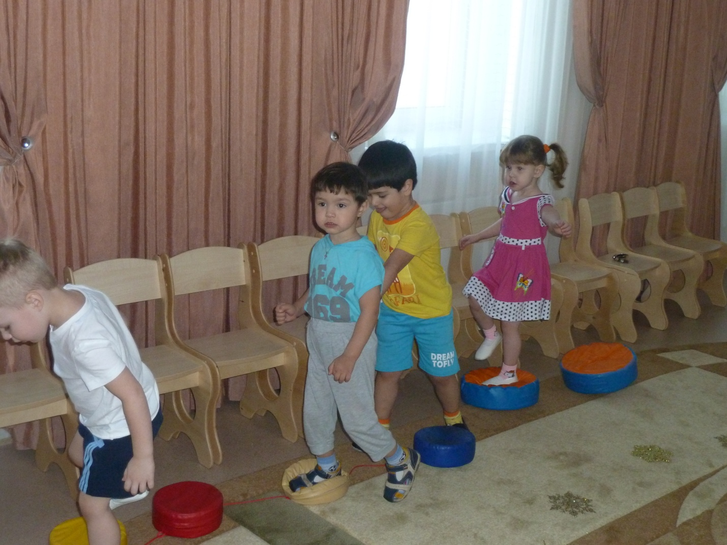

«Путешествие в зимний лес»- занятие по хореографии во 2 младшей группе

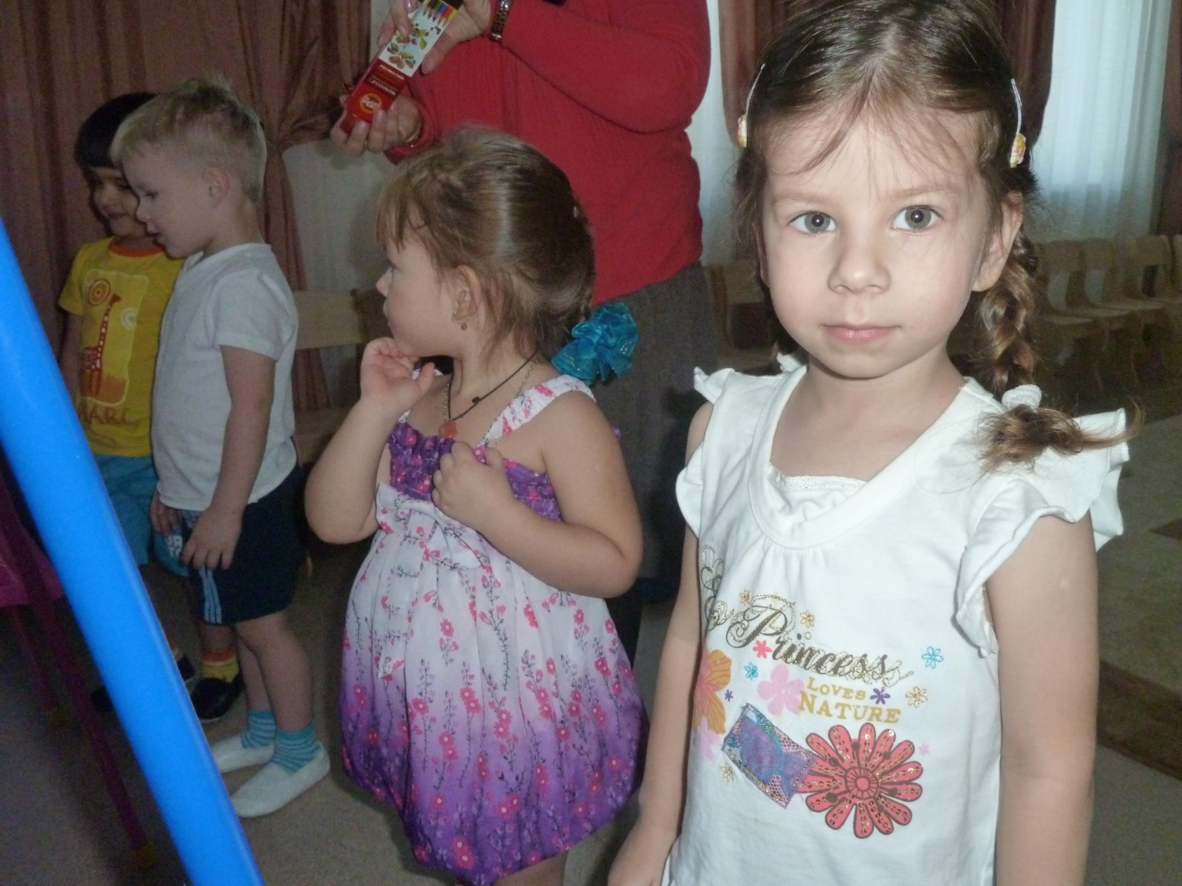

Интегрированное занятие по хореографии во 2 младшей группе.

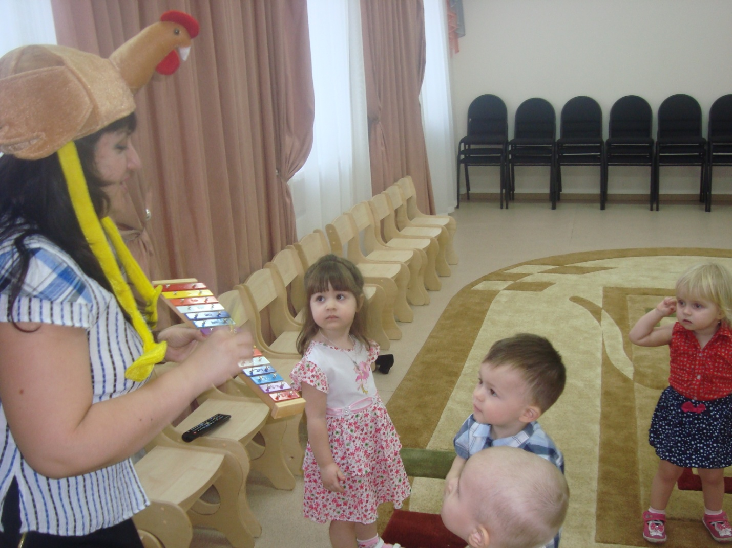

«Цыплята и курочка»-занятие по хореографии в 1 младшей группе.

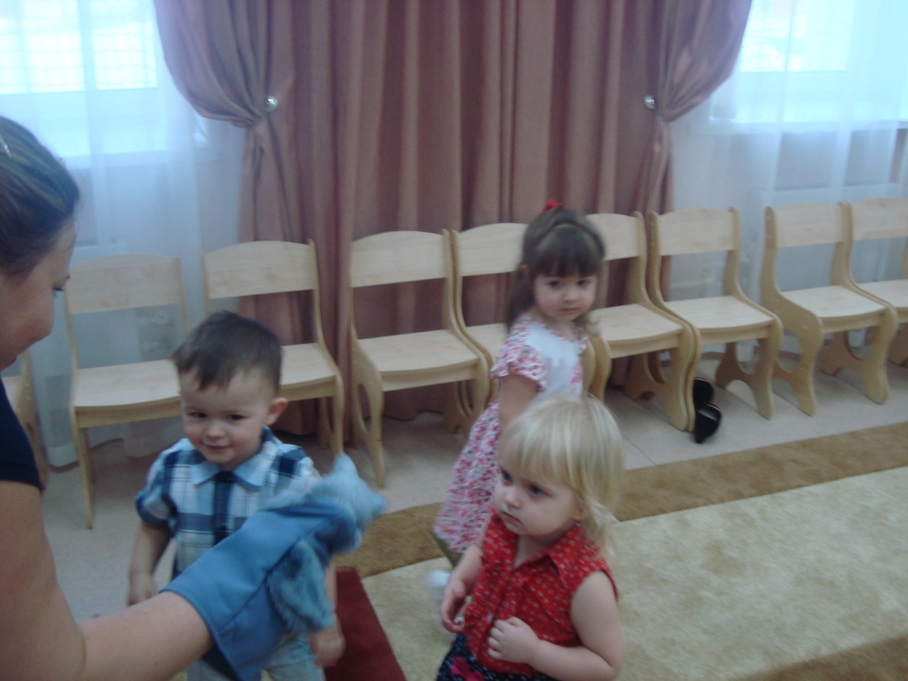

Занятие по хореографии в 1 младшей группе.

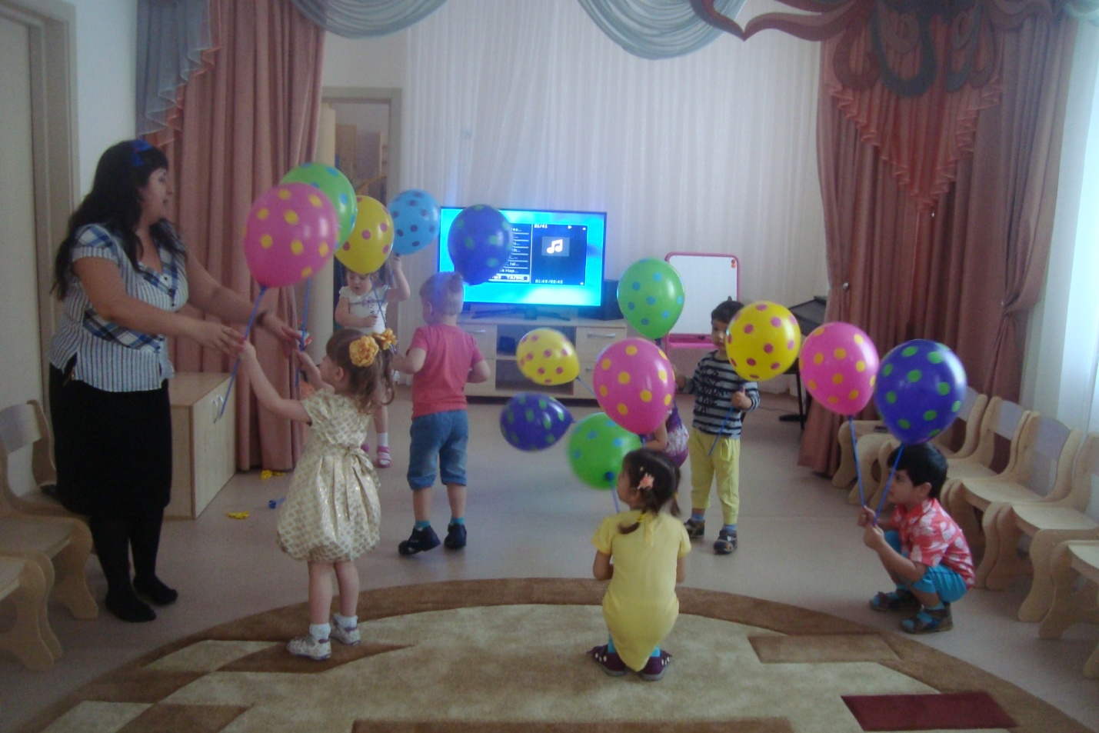

Танец с шариками-2 младшая группа.

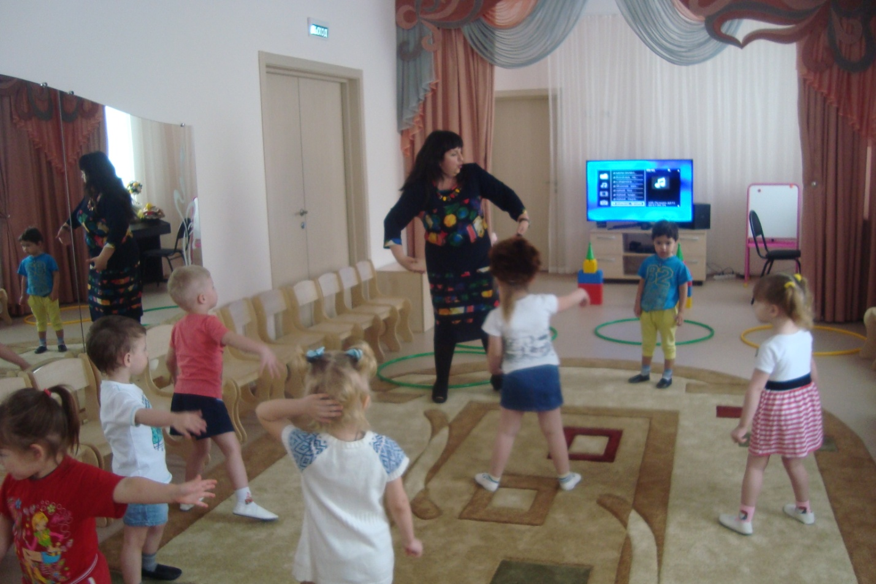

Танец Мишек-2 младшая группа.

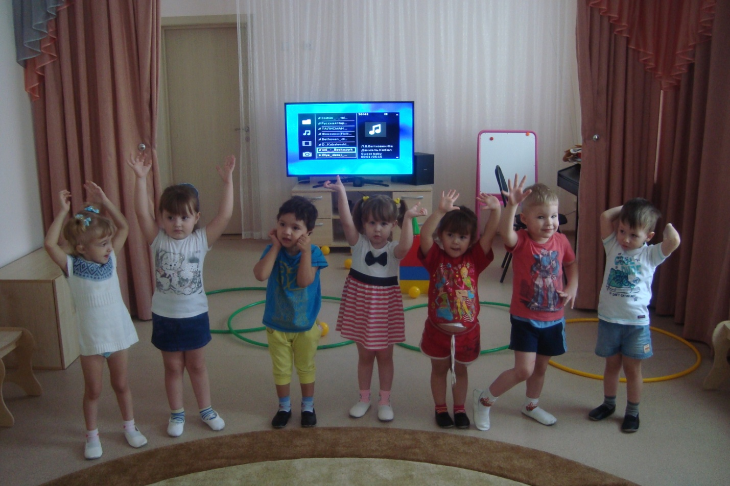

Занятие по хореографии 2 младшая группа.